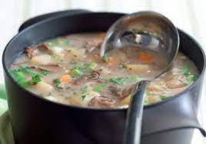 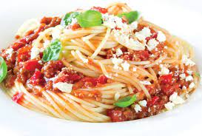

Jídelní lístek 17.7.2023 – 23.7.2023

Pondělí 17.7.2023

Polévka: selská

Pašerácké žebírko, vařené brambory

Úterý 18.7.2023

Polévka: hovězí s krupkami

Boloňské špagety, strouhaný sýr

Středa 19.7.2023

Polévka: haše

Pečená domácí sekaná, bramborová kaše, okurka

Čtvrtek 20.7.2023

Polévka: vývar s játrovou rýží

Vepřové nudličky na kari, těstoviny

Pátek 21.7.2023

Polévka: hovězí s masem a bulgurem

Hovězí svíčková na smetaně, jemný knedlík

Sobota 22.7.2023

Polévka: bramborová

Vepřové ragú, těstoviny

Neděle 23.7.2023

Polévka: polévka s vaječné jíšky

Přírodní kotlet na bylinkách, bramborová kaše, obloha